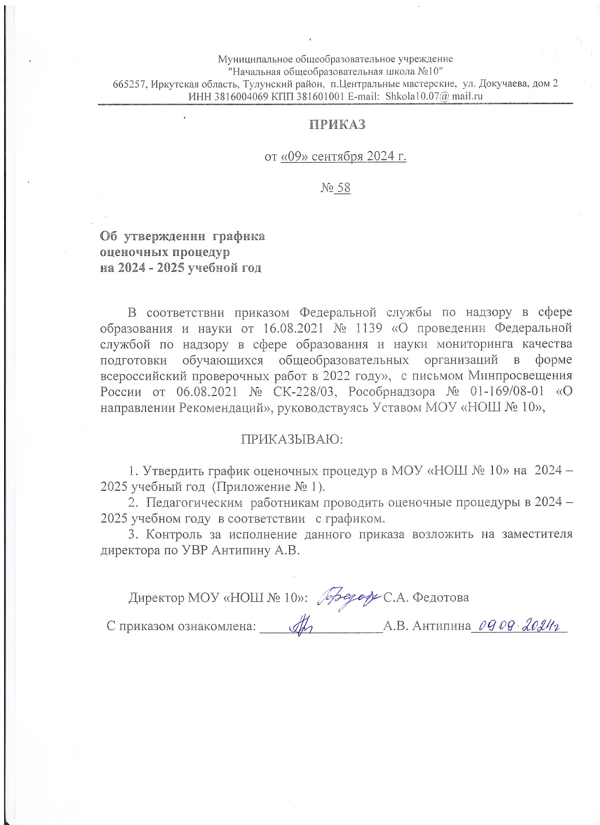Приложение № 1

к приказу «Утверждение графика оценочных процедур

на 2023 – 2024 учебный год»

от «09» сентября 2024 г.№ 55

**График проведения оценочных процедур в МОУ «НОШ № 10»**

**2024 – 2025 учебный год**

|  |  |  |  |  |
| --- | --- | --- | --- | --- |
| Класс | Ф.И.О. учителя | Учебный предмет | Количество часов в год по учебному плану | Количество запланированных контрольных работ |
| 1а | Стяжкина С.В. | Русский язык | 164 | 3 |
|  |  | Литературное чтение | 131 | 3 |
|  |  | Музыка | 33 | 0 |
|  |  | Физическая культура | 64 | 0 |
|  |  | Математика | 132 | 3 |
|  |  | Окружающий мир | 65 | 1 |
|  |  | Функциональная грамотность | 33 | 1 |
| 2а | Моисеева Е.А. | Русский язык | 169 | 8 |
|  |  | Литературное чтение | 136 | 7 |
|  |  | Музыка | 34 | 0 |
|  |  | Физическая культура | 33 | 3 |
|  |  | Математика | 136 | 8 |
|  |  | Окружающий мир | 67 | 3 |
|  |  | Функциональная грамотность | 33 | 2 |
| 3а | Антипина А.В. | Русский язык | 169 | 7 |
|  |  | Литературное чтение | 135 | 8 |
|  |  | Математика | 136 | 7 |
|  |  | Окружающий мир | 67 | 4 |
|  |  | Музыка | 34 | 0 |
|  |  | Физическая культура | 67 | 0 |
|  |  | Функциональная грамотность | 33 | 1 |
| 4а | Таболина Е..В. | Русский язык | 169 | 8 |
|  |  | Литературное чтение | 135 | 6 |
|  |  | ОРКСЭ | 34 | 0 |
|  |  | Математика | 136 | 8 |
|  |  | Окружающий мир | 67 | 1 |
|  |  | Музыка | 33 | 0 |
|  |  | Физическая культура | 68 | 2 |
| 1а | Федотова С.А. | Изобразительное искусство | 33 | 0 |
| 2а |  |  | 34 | 0 |
| 3а |  |  | 34 | 0 |
| 4а |  |  | 34 | 0 |
| 1а | Федотова С.А | Технология | 33 | 0 |
| 2а |  |  | 34 | 1 |
| 3а |  |  | 34 | 1 |
| 4а |  |  | 34 | 1 |
| 2а | Давыдова В.А. | Иностранный язык | 68 | 4 |
| 3а |  |  | 68 | 5 |
| 4а |  |  | 68 | 4 |

**I полугодие**

**Сентябрь**

|  |  |  |  |  |
| --- | --- | --- | --- | --- |
| **Предмет/класс** | **1а** | **2а** | **3а** | **4а** |
| Русский язык |  |  |  | 13.09.24 |
| Литературное чтение |  | 30.09.2024 |  |  |
| Математика | 13.09.24 | 11.09.2024 | 13.09.24 | 11.09.24 |
| Окружающий мир |  |  |  |  |
| Иностранный язык |  |  | 24.09.24 |  |
| Изобразительное искусство |  |  |  |  |
| Музыка |  |  |  |  |
| Физическая культура |  |  |  |  |
| Технология |  |  |  |  |
| Функциональная грамотность |  |  |  |  |

**Октябрь**

|  |  |  |  |  |
| --- | --- | --- | --- | --- |
| **Предмет/класс** | **1а** | **2а** | **3а** | **4а** |
| Русский язык |  | 22.10.2024 |  | 24.10.24 |
| Литературное чтение |  | 15.10.2024 | 02.10.24 | 18.10.24 |
| Математика |  | 23.10.2024 | 16.10.24 | 24.10.24 |
| Окружающий мир |  | 10.10.2024 | 15.10.24 |  |
| Иностранный язык |  |  | 22.10.24 | 22.10.24 |
| Изобразительное искусство |  |  |  |  |
| Музыка |  |  |  |  |
| Физическая культура |  |  |  | 04.10.24 |
| Технология |  |  |  |  |
| Функциональная грамотность |  |  |  |  |

**Ноябрь**

|  |  |  |  |  |
| --- | --- | --- | --- | --- |
| **Предмет/класс** | **1а** | **2а** | **3а** | **4а** |
| Русский язык |  |  | 28.11.24 |  |
| Литературное чтение |  |  | 22.11.24 | 15.11.24 |
| Математика |  | 27.11.2024 |  | 27.11.24 |
| Окружающий мир |  |  |  |  |
| Иностранный язык |  |  |  |  |
| Изобразительное искусство |  |  |  |  |
| Музыка |  |  |  |  |
| Физическая культура |  |  |  |  |
| Технология |  |  |  |  |
| Функциональная грамотность |  |  |  |  |

**Декабрь**

|  |  |  |  |  |
| --- | --- | --- | --- | --- |
| **Предмет/класс** | **1а** | **2а** | **3а** | **4а** |
| Русский язык | 24.12.24 | 24.12.2024 | 04.12.24  17.12.24 | 24.12.25 |
| Литературное чтение | 25.12.24 |  | 19.12.24 | 28.12.24 |
| Математика | 26.12.24 | 25.12.2024 | 16.12.24 | 24.12.24 |
| Окружающий мир |  |  |  |  |
| Иностранный язык |  | 19.12.24 | 24.12.24 | 19.12.24 |
| Изобразительное искусство |  |  |  |  |
| Музыка |  |  |  |  |
| Физическая культура |  |  |  |  |
| Технология |  |  |  |  |
| Функциональная грамотность |  | 26.12.2024 |  |  |

**II полугодие**

**Январь**

|  |  |  |  |  |
| --- | --- | --- | --- | --- |
| **Предмет/класс** | **1а** | **2а** | **3а** | **4а** |
| Русский язык |  | 20.01.2025 |  |  |
| Литературное чтение |  | 29.01.2025 |  |  |
| Математика |  |  |  | 29.01.25 |
| Окружающий мир |  |  | 14.01.25 |  |
| Иностранный язык |  |  |  |  |
| Изобразительное искусство |  |  |  |  |
| Музыка |  |  |  |  |
| Физическая культура |  |  |  |  |
| Технология |  |  |  |  |
| Функциональная грамотность |  |  | 09.01.25 |  |

**Февраль**

|  |  |  |  |  |
| --- | --- | --- | --- | --- |
| **Предмет/класс** | **1а** | **2а** | **3а** | **4а** |
| Русский язык |  |  | 26.02.25  28.02.25 | 25.02.25 |
| Литературное чтение |  | 28.02.2025 |  |  |
| Математика |  | 12.02.2025 | 04.02.25  28.02.25 |  |
| Окружающий мир |  | 11.02.2025 | 18.02.25 |  |
| Иностранный язык |  | 18.02.2025 |  |  |
| Изобразительное искусство |  |  |  |  |
| Музыка |  |  |  |  |
| Физическая культура |  | 05.02.2025 |  |  |
| Технология |  |  |  |  |
| Функциональная грамотность |  |  |  |  |

**Март**

|  |  |  |  |  |
| --- | --- | --- | --- | --- |
| **Предмет/класс** | **1а** | **2а** | **3а** | **4а** |
| Русский язык | 18.03.25 | 05.03.2025  19.03.2025 | 21.03.25 | 17.03.25 |
| Литературное чтение | 19.03.25 |  | 06.03.25  17.03.25 | 17.03.25 |
| Математика |  | 06.03.2025 |  | 13.03.25 |
| Окружающий мир |  |  |  |  |
| Иностранный язык |  | 20.03.2025 | 18.03.2025 | 18.03.2025 |
| Изобразительное искусство |  |  |  |  |
| Музыка |  |  |  |  |
| Физическая культура |  | 12.03.2025 |  | 03.03.25 |
| Технология |  |  |  |  |
| Функциональная грамотность |  |  |  |  |

**Апрель**

|  |  |  |  |  |
| --- | --- | --- | --- | --- |
| **Предмет/класс** | **1а** | **2а** | **3а** | **4а** |
| Русский язык |  | 14.04.2025 |  | 15.04.25  17.04.25 |
| Литературное чтение |  | 02.04.2025  16.04.2025 | 24.04.25 | 11.04.25 |
| Математика |  | 10.04.2025 | 25.04.25 | 24.04.25 |
| Окружающий мир |  |  |  | 29.04.25 |
| Иностранный язык |  |  |  |  |
| Изобразительное искусство |  |  |  |  |
| Музыка |  |  |  |  |
| Физическая культура |  |  |  |  |
| Технология |  |  |  |  |
| Функциональная грамотность |  |  |  |  |

**Май**

|  |  |  |  |  |
| --- | --- | --- | --- | --- |
| **Предмет/класс** | **1а** | **2а** | **3а** | **4а** |
| Русский язык | 20.05.25 | 16.05.2025  21.05.2025 | 22.05.25 | 19.05.25 |
| Литературное чтение | 22.05.25 | 19.05.2025 | 22.05.25  23.05.25 | 23.05.25 |
| Математика | 15.05.25 | 14.05.2025 | 21.05.25 | 15.05.25 |
| Окружающий мир | 16.05.25 | 20.05.2025 | 20.05.25 |  |
| Иностранный язык |  | 22.05..2025 | 15.05.2025 | 13.05.3 |
| Изобразительное искусство |  |  |  |  |
| Музыка |  |  |  |  |
| Физическая культура |  | 23.05.2025 |  |  |
| Технология |  |  | 21.05.25 | 21.05.25 |
| ОРКСЭ |  |  |  |  |
| Функциональная грамотность | 21.05.25 | 22.05.2025 |  |  |